CARTOGRAPHIE DES STRUCTURES JUSTICE
1. Structures Direction Interrégionale des Services Pénitentiaires de Marseille
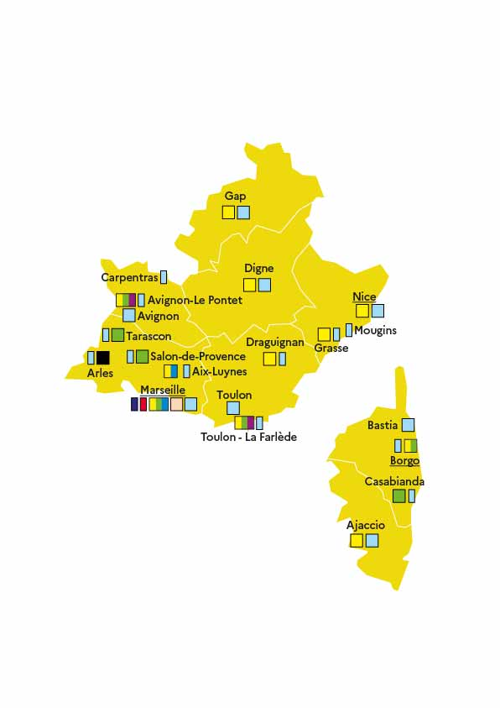
2. Structures Direction Interrégionale de la Protection Judiciaire de la Jeunesse Sud Est
